ひとくちメモ　　　　　　　　　　 ２14()

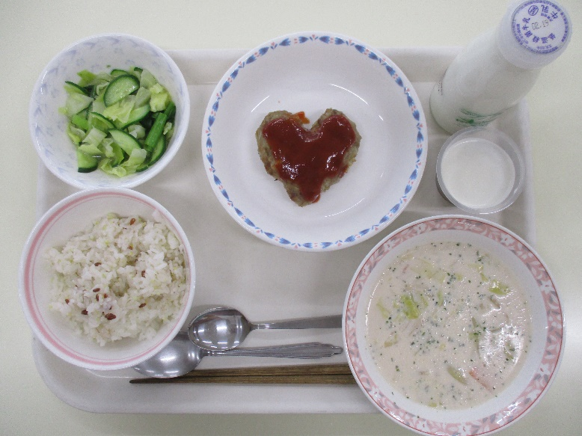

は、3―4のリクエストです。「3―4から♡をおけ」をテーマにえてくれました。ハンバークはで１つずつをこめてハートにしました。クリームスープにはビーツをれてピンクにしています。たからもバレンタインをじるにがりました。

のろのマークは、そのがのでにどんなきをするかをしています。

エネルギーになる…★

やをつくるもとになる…○

のをえる…＊

　　○

グリーンサラダ＊★　　ココアプリン○★

ハートのハンバーグ〇＊★

ごはん★　　ピンクのクリームスープ＊〇★